新品推广后怎样跟进首批订货、到店反馈和第二次补货｜云上订货系统
一家向茶饮门店供货的企业推出新口味燕麦奶，首周给很多门店送样，并用低价促成首批订单。月报显示“新品已铺二十家”，但第二个月只有少数门店再进货，仓库却按首批销量继续备货。首铺数量混合了赠样、优惠首购与正常采购，不能说明门店是否真的把新品卖给消费者。新品推广要按同一客户账号和同一商品规格追到收样、首批付费、实际到店使用和第二次付费补货；每一阶段都要回答为什么有人退出，才能决定继续投放、调整货盘还是及时停止。

先定义试推对象和成功口径，别把“铺进门店”当成功
运营先选与新品用途匹配的门店，例如已经卖植物基饮品、具备冷藏条件、每周有稳定订货的茶饮店。不能因为一家餐饮客户以前买过普通牛奶，就默认愿意试燕麦奶；口味、出杯成本、设备和终端顾客都不同。试推前确定一个观察期，约定样品量、首购价格、常规价、生效时间、可售区域与停止条件。销售主管核门店是否有实际订货账号，商品员核规格、保质期和当前库存；这一步做不实，后面的“没有复购”可能只是目标客户本来不合适。
图1以同一款燕麦奶的二十家门店试点说明分母不能换：二十家是目标，十二家确实收到试样，八家产生首批付费订单，四家在常规价下第二次补货。这些数字是解释方法的示例，并非系统实时生成的推广看板。若二十家里只有十二家收到样品，先查触达与配送；若十二家中仅八家首购，查规格、口味和首购条件；若八家中只有四家复购，才重点查到店动销、供货稳定性和常价接受度。把未参与试点的老客户第二单混进来，会让转化率看上去好看但没有意义。
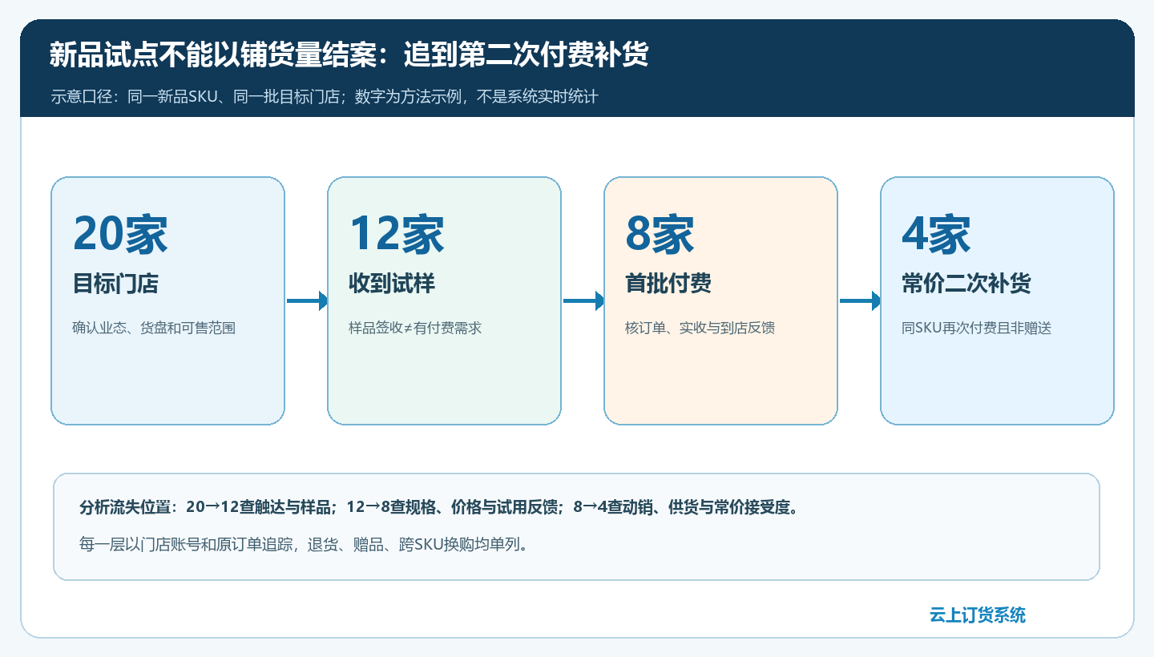
图1：四层门店数要保持同一批客户与同一SKU，赠样和付费订单不能合并。
同时定义“二次补货”的严格口径：目标门店对同一正装SKU再次付费下单并完成实际交付，不把赠样补发、首次订单分批发货、换规格补差或退货重下单算进去。若企业确实需要看试用装转正装，还要建立两个SKU的关联和单独统计，不能把试用装的免费量当作正装复购。观察期按门店真实消耗速度定，一周卖完的商品和一月卖完的商品不能用同一个七天截止日判定成败。

赠样、首购和常规交易要有各自的责任与价款记录
免费样品解决的是“愿不愿试”，首购优惠解决的是“敢不敢进第一批”，常规交易解决的是“卖得动还愿不愿按合理毛利补货”。企业最容易犯的错误是一开始大幅降价，客户用优惠价拿货后把它当长期报价，销售不敢恢复常价。试推前应明确样品发放截止、首购价适用客户与数量、活动结束后价格，以及门店不满意时如何退换。价格、赠样和补贴由谁审批、算进哪笔成本、超预算后谁决定停止，都应在投放前写清。
图2展示四个岗位的交接。运营定门店范围和停止条件，业务员收到样品反馈，门店确认首批付费订单，主管与财务核第二次补货的价格、退货、毛利及回款。图是业务组织方法，不表示系统会自动完成营销旅程；系统主要承接商品、客户、订单和已录入的跟进记录。若规格不适用，返回商品员调整；到店未上架，业务员复访；质量退货或逾期，暂停扩大推广。每次变化回到原客户和原单据，避免样品一份表、首单一张截图、反馈又在业务员私人微信里。
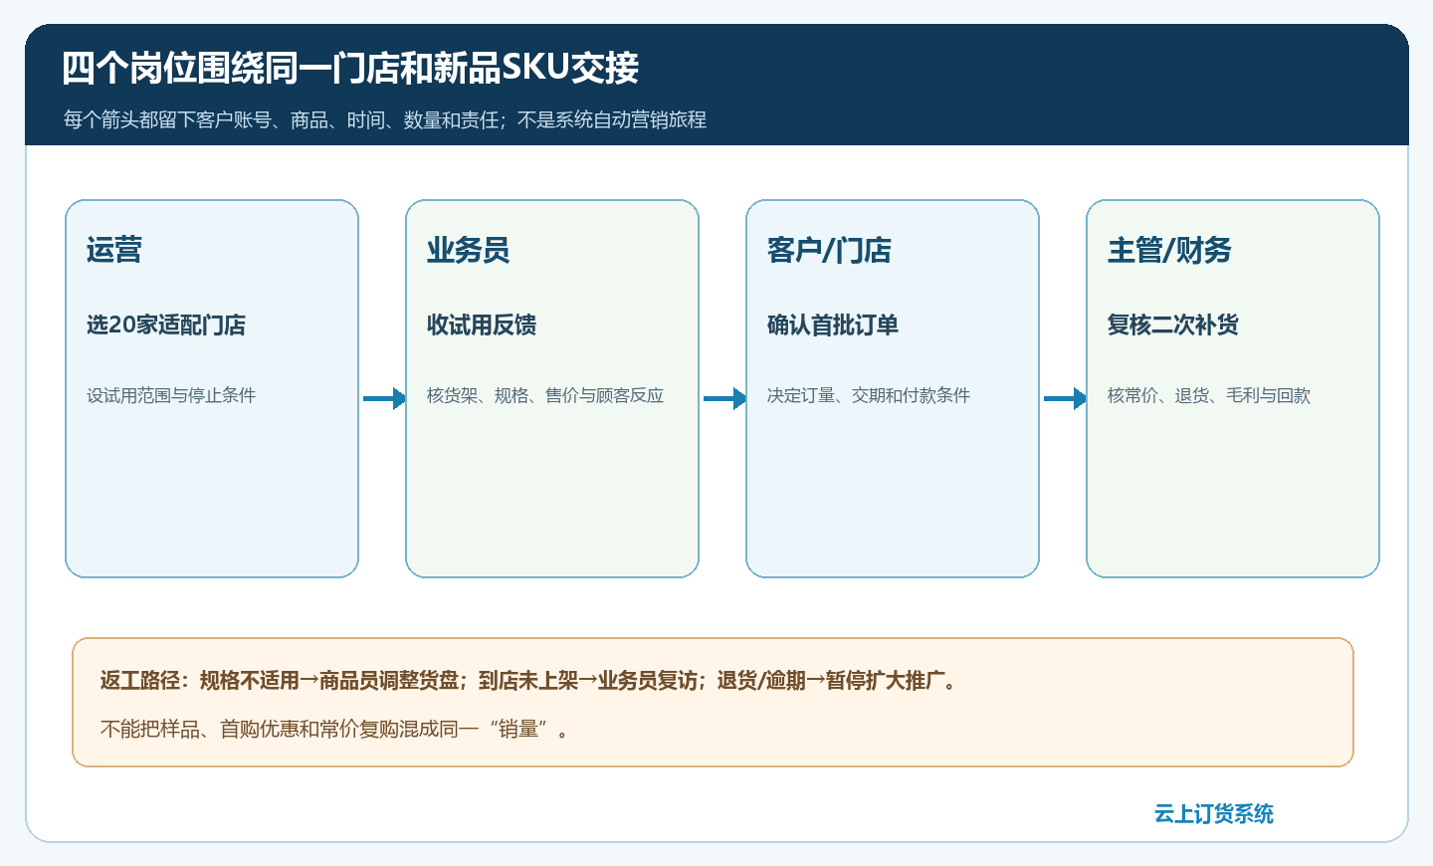
图2：岗位交接必须带客户账号、SKU、数量、时间和下一动作；异常要能返回原环节。
例如二十家目标门店中只有十二家收样，运营应核未收样八家的原因：不在配送范围、客户联系人不对、门店不愿接受，还是样品库存不够。这些原因影响下次选客和样品预算。业务员不能为了完成触达指标，把寄到总部的样品记成每家门店都已试用；门店收到样品，也不等于已上架或完成终端体验。样品签收和试用反馈应有日期与责任人，后续首购才知道从哪个真实行为转化而来。
采购备货也不能把首批优惠订单直接外推成长期需求。若八家门店各试购一箱，供应商要求企业一次买进一百箱，采购负责人应先核剩余保质期、可退换条件和下一次供货周期，再决定是否接受。货盘尚未证明常价复购时，可采用分批到货、限定区域试点或与供应商约定补货窗口，减少因为营销报表好看而形成的仓库积压。试点扩到新区域前，要比较客户预计消耗与现有可售库存；不能同一批门店已经退货，还按第一次首单数量追加采购。

首批订货以后，业务员要在到店时查出“为什么会或不会再买”
客户首购一箱后，运营看到的是渠道进货；新品到店后是否上架、是否进入菜单、终端标价如何、顾客是否接受，仍要业务员和店主确认。第一次反馈日期要晚于实际签收，并给门店足够的试卖时间。业务员到店时核实货架与后仓数量、陈列位置、杯量或销量口径、破损与口味评价；看不到POS数据时，只能把店主说明与两次库存观察交叉核对，不能凭门店照片认定已售出多少。若同一品牌有多店，总部订货后分配到哪家门店也要核清。
图3把四种常见反馈分开：有货未上架，先完成陈列再计观察期；已上架卖得慢，查顾客反应、规格和终端售价，别立刻推第二批；顾客要买却断货，核门店现存、配送在途和交期后再由客户确认补货；首次购买后退货，先查批次和质量问题，不计入复购。不同原因的处理人和成本不同，统一写成“客户反馈一般”会使下一次推广仍重复同样错误。图中只是分析框架，不代表系统自动判断门店真实动销。
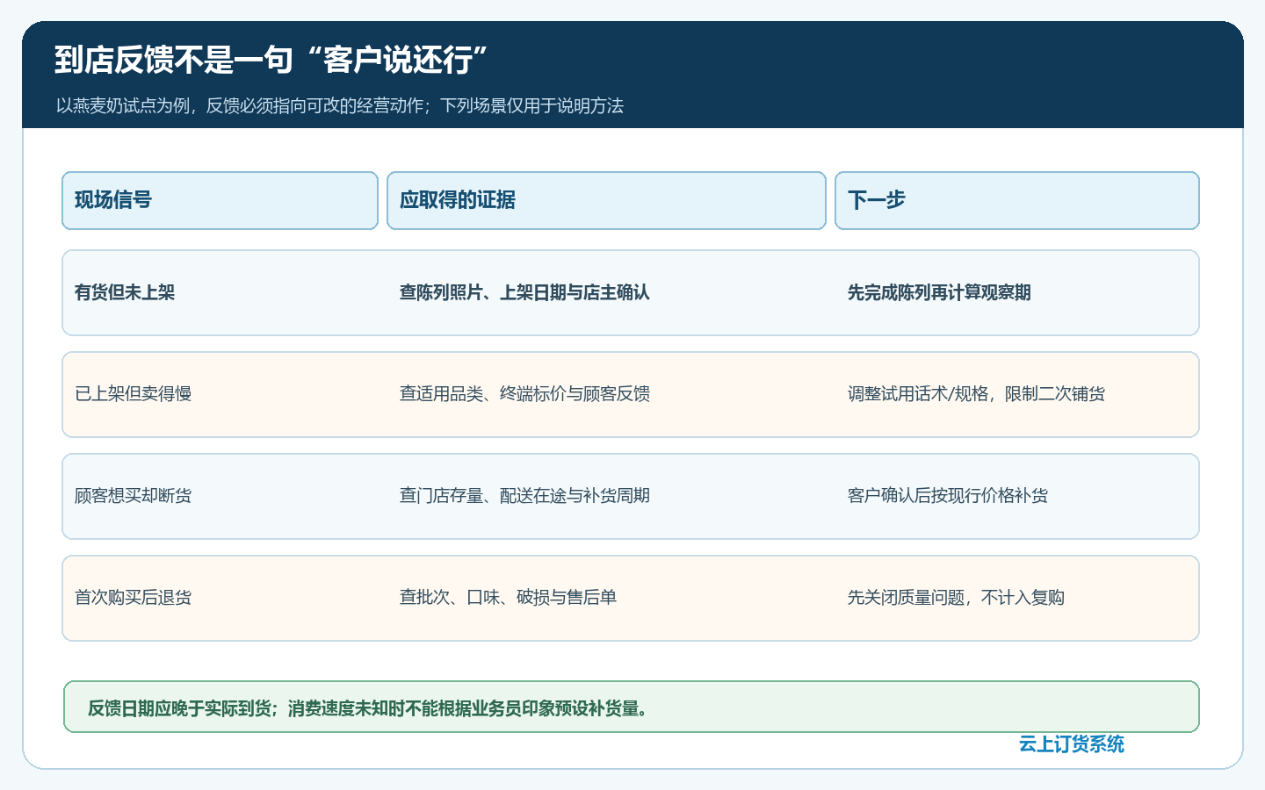
图3：到店反馈须能导向陈列、货盘、补货或售后的具体动作，不能只记一句评价。
首批订单如果是促销价，复访时还需问客户是否只因折扣进货。若店主认为按常规价卖给顾客没有利润，企业要核出杯成本、竞争价和建议零售价，不能只要求业务员“再催一单”。可以缩小包装、改善陈列或换更合适的客户群；但不应无限续低价来制造复购假象。首购后有退货或未结应收的客户，先把售后与收款处理清楚，再讨论推广范围。

第二次补货核同一SKU、真实价、实际毛利与回款
图4用示例价说明：赠样是零元，首批付费可以有经批准的每盒十五元试购价，第二次补货则按经批准的每盒十八元常规价核。这里的金额不是云上订货自动给出的统一规则，也不构成任何客户的报价。只有同一批八家首购门店中四家在常价下再次付费，才可初步说新品进入持续采购；仍要扣掉退货、额外配送、赠样和首购补贴，再核回款，不能只数订单张数。
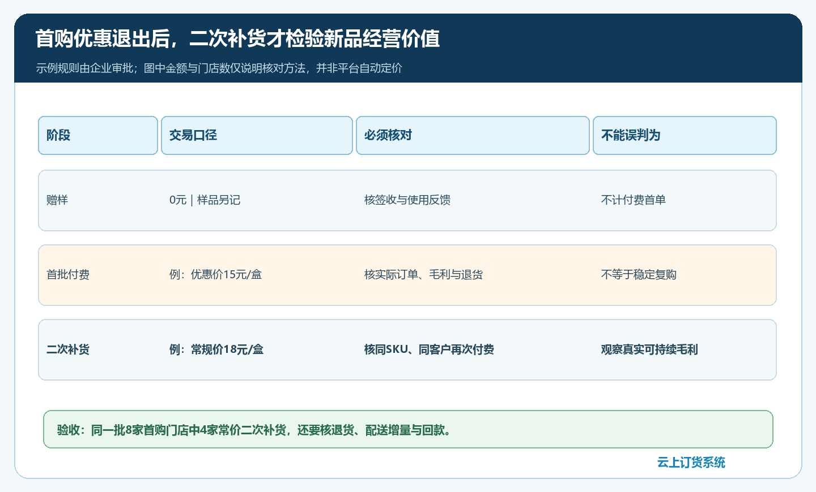
图4：三个阶段的收入与成本必须分开，二次付费订单才检验长期经营价值。
第二次补货也要看间隔。茶饮店通常一周消耗一箱，却隔两个月才补一箱，可能第一次铺货过量，也可能新品只在短期活动中使用；不能和每周稳定补货放在同一类。业务员应把第二次订单日期、数量与第一次到货、门店库存和实际使用反馈对齐；仓配核是否完整签收，财务核常价订单的应收及到账。若客户改买另一个规格，记录为换规格后的新交易，并说明原规格未复购的原因。若首次订单分批发货产生第二张单据，必须查它是否只是原承诺的补发。
财务复盘不要只汇总新品收入。应把免费样品成本、首购优惠差额、业务员额外到店费用、首单与二次订单的配送成本分别归集，再扣除退款与坏账风险，比较常价订单能否覆盖持续服务成本。首购很热闹而二次补货毛利很薄的客户，可能需要调整起订量或配送节奏；如果调整后客户不再买，应承认该客户不适合作为当前新品的规模化样本，而不是再给第三轮临时补贴。

未复购时按流失节点调整，不用重复群发掩盖问题
目标门店未收样，先修触达与配送；收样不首购，查产品、试用体验和首购门槛；首购不复购，查终端动销、价格、库存、履约和售后。四个节点问题不同，不宜一律再发一轮优惠券。若多家门店反映同样的口味或规格不适用，应让商品员和供应商先解决产品问题；若只在某个区域交付慢，则改配送安排。少数门店卖得好，可以在相同业态和价格条件下小范围扩展，而不是凭一张首周销售图就全城铺货。
推广期间把触达客户、收样客户、首购订单、到店记录、退货售后和二次订单按同一客户编号串起来。运营每周查漏斗人数和流失原因，销售主管抽查几家“已完成反馈”的门店是否真有到店证据，财务核优惠投入与常价毛利。资料不齐的门店可列为“待核”，不要强行放进成功或失败样本。客户若不同意公开照片或销售数据，只记录经其确认的业务事实，不以未授权的门店信息填补复盘。

从二十家试点到区域推广，要先过三道门槛
第一道门槛是产品适配：目标门店能使用该规格、商品到店后可正常上架，重复出现的质量与售后问题已经关闭。第二道是交易可持续：首购优惠有截止，常价下仍有第二次付费补货，扣除赠样、退货和配送增量后保有合理毛利。第三道是组织可复制：运营能说明选客标准，业务员能按约定时间完成到店反馈，商品、仓配和财务能从同一客户与订单核对。任何一道不过，就先修试点，不要靠增加首铺数量遮盖问题。
实际执行可以按周推进：第一周确定二十家与新品SKU并发样；第二周核签收和首购；第三周到店查陈列、使用与库存；第四周起按真实消耗周期核常价二次订单，并把尚未发生复购的门店分原因继续观察。高周转商品可短周期看，低周转商品需要更长观察期。门店反馈如果指向新品不适配，及时暂停采购和推广；客户明确需要但总部缺货时，先恢复稳定供货再扩客。云上订货帮助记录商品、客户、订单和履约数据，却不能凭系统里有首单就替代到店观察与经营判断。最终要让老板知道哪一类门店真正会再次购买、以什么价格和利润购买，而不只是“新品已经铺出去”。

